武汉理工大学考点硕士研究生招生考试网上确认考生须知
发布时间：2020-10-30

根据教育部及湖北省考试院的要求，2021年武汉理工大学考点硕士研究生招生考试网上确认将于2020年11月6日—2020年11月9日进行，现将有关安排通知如下：
一、 网上确认时间
时间：2020年11月6日—2020年11月9日
上午8:00—11:30
下午14：00—17:00
二、 考试地点
本考点设有两个考区：南湖新校区（考区1）及余家头校区（考区2），考生初试地点根据网上报名时填写的备用信息字段内容确定，若备注“考区1”，则考点在南湖新校区；若备注“考区2”，则考点在余家头校区。
初试科目中含有管理类联考、单独考试科目以及4小时考试科目考生将统一安排在考区1进行考试，报考我校交通学院、能动学院、计算机学院、航运学院、物流学院的本校应届考生根据教学校区分布自行选择考区，非本校应届考生将统一安排在考区2进行考试。
三、 网上信息确认流程及所需提交材料及标准
（一）网上确认流程
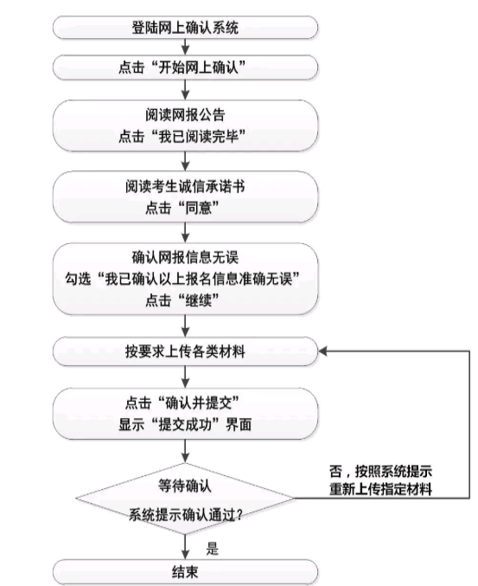
（二）网上信息确认需提交材料标准
1.所有考生必须上传材料标准
（1）本人近三月内正面、免冠、无妆、彩色电子证件照，照片要求如下图：
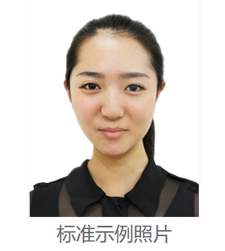
a.本人近三个月内正面、免冠、无妆、彩色头像电子证件照（白色背景，用于准考证照片）；
b.仅支持jpg或jpeg格式，建议大小不超过10M，宽高比例3:4；
c.正脸头像，人像水平居中，人脸的水平转动角，倾斜角，俯仰角应在±10度之内。眼睛所在位置距离照片上边沿为图像高度的30%-50%之间。头像左右对称。姿态端正，双眼自然睁开并平视，耳朵对称，嘴巴自然闭合，左右肩膀平衡，头部和肩部要端正且不能过大或过小，需占整张照片的比例为不小于2/3；
d.脸部无遮挡，头发不得遮挡脸部、眼睛、眉毛、耳朵或造成阴影，要露出五官；
e.照明光线均匀，脸部、鼻部不能发光，无高光、光斑，无阴影、红眼等；
f.人像对焦准确、层次清晰，不模糊；
g.请不要化妆，不得佩戴眼镜、隐形眼镜、美瞳拍照；
h.图像应真实表达考生本人近期相貌，照片内容要求真实有效，不得做任何修改（如不得使用PS等照片编辑软件处理，不得对人像特征（如伤疤、痣、发型等）进行技术处理，不得用照片翻拍）；
i.请务必谨慎上传符合上述全部要求的照片，否则会影响审核。
（2）本人身份证原件正反面照（分正、反面两张上传，请确保身份证边框完整，字迹清晰可见，亮度均匀）。
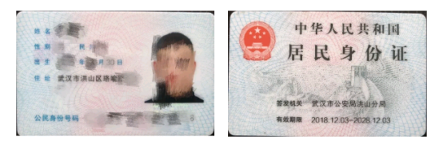
（3）本人手持身份证照片，照片要求如下图：
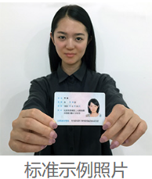
a.拍摄时，手持本人身份证，将持证的手臂和上半身整个拍进照片，头部和肩部要端正，头发不得遮挡脸部或造成阴影，要露出五官；
b.仅支持jpg或jpeg格式，建议大小不超过10M；
c.确保身份证上的所有信息清晰可见、完整（没有被遮挡或者被手指捏住）；
d.能如实地反映本人近期相貌，照片内容要求真实有效，不得做任何修改（未经过PS等照片编辑软件处理）；
e.照明光线均匀，脸部不能发光，无高光、光凝，无阴影、红眼等；
f.请不要化妆，不得佩戴眼镜、隐形眼镜、美瞳拍照；
g.请务必谨慎上传符合上述全部要求的照片，否则会影响审核。
2.学籍学历校验未通过考生提交材料标准
（1）普通高校应届本科毕业生、成人应届本科毕业生须上传《教育部学籍在线验证报告》；
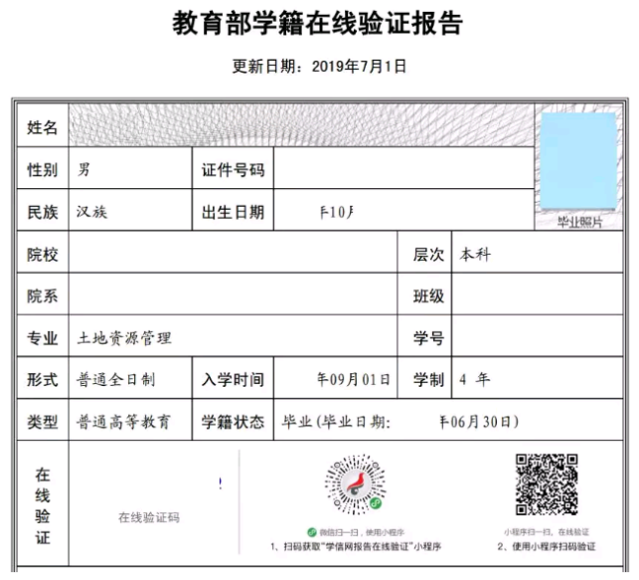
（2）自学考试届时可毕业本科生，提供考籍所在地省级教育考试机构出具的自学考试成绩证明单；
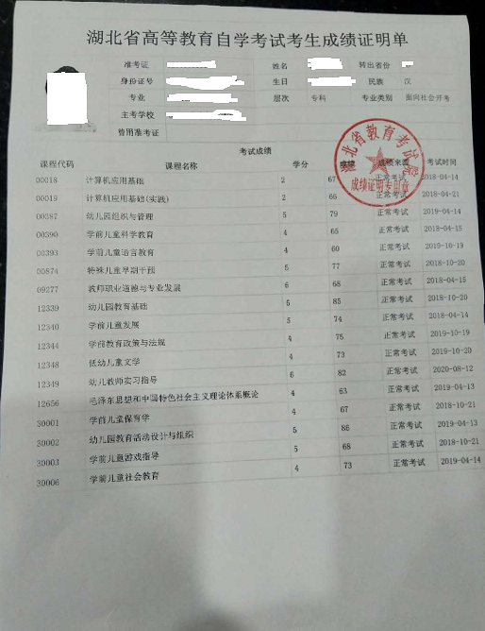
（3）国家承认学历的网络教育届时可毕业本科毕业生须上传就读高校出具的届时可毕业本科生证明；
（4）往届毕业生须上传《教育部学历证书电子注册备案表》（2001年以后的毕业生）或《中国高等教育学历认证报告》（2001年以前的毕业生）或教育部留学服务中心出具的《国外学历学位认证书》。
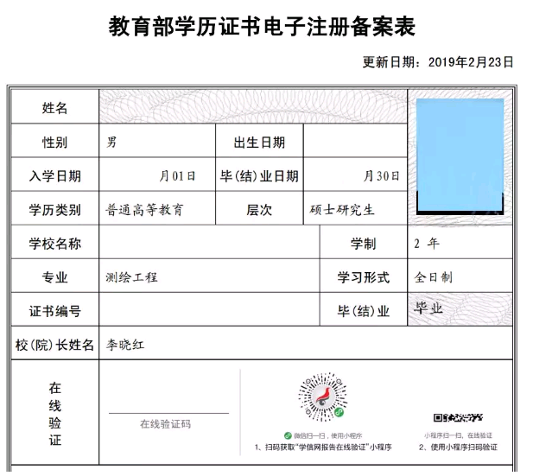
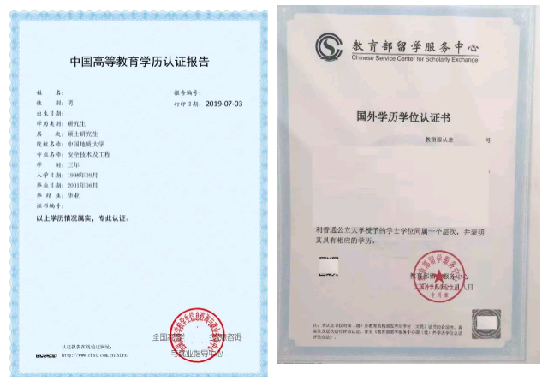
3.其他材料
（1）往届毕业生在户口所在地报名的须上传户口本上的户主页及个人页（集体户口仅提供个人单页）；户口所在地不在报考点所在地的往届毕业生须上传近3个月社保缴费凭证或报考点所在地的居住证。
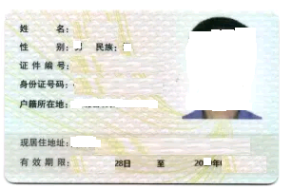

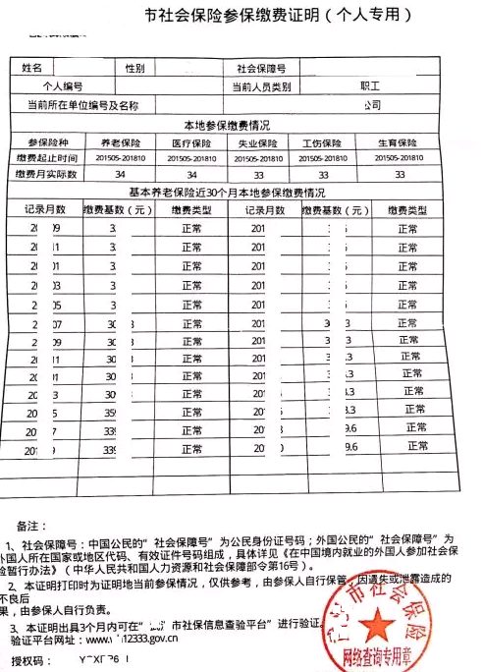
（2）报考“退役大学生士兵专项硕士研究生招生计划”的考生须上传本人《入伍批准书》和《退出现役证》内页。
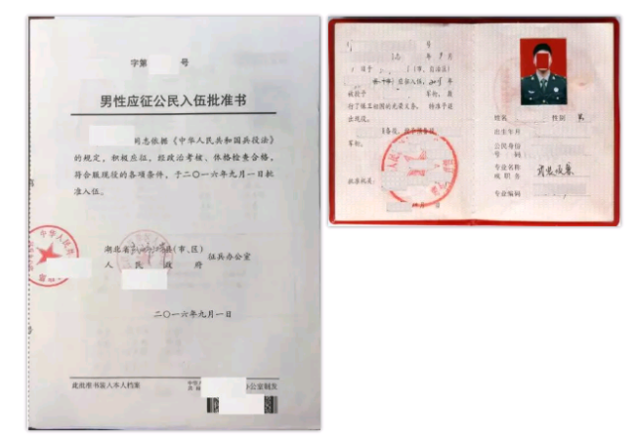
因未按规定提供上述材料而造成报考点不予网上确认的，责任由考生自行承担。
四、 注意事项
1.考生在规定时间内进行网上确认，未按时进行网上确认的本次报名无效。
2.无居民身份证的考生，应尽快到户籍所在地公安派出所办理。2021年硕士研究生考试在标准化考场进行，并实行刷居民身份证入场，无居民身份证的考生一律不能入场考试。

提供虚假证明信息的，一经查实，将取消考试、复试及录取资格。

温馨提示：2021年，武汉理工大学考点不统一为考生购买考试文具。请考生自行携带考试所需文具，可携带文具包括：2B铅笔2-3支或2B自动笔1支、笔芯1盒；0.5毫米黑色墨水签字笔2-3支； 橡皮擦1块；三角板2个（45度三角板和30、60度三角板各1个）；透明垫板1个；透明文具盒或包装袋1个（禁止使用铁制文具盒）。

武汉理工大学研究生院
2020年10月30日

